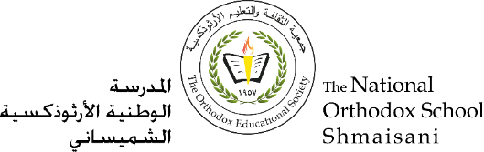

**Section primaire (4-5)**

**Année scolaire 2022 - 2023**

**Nom**: ___________ **Fiche de travail N : (1)**

**Sujet**: **Texte de comprehension**

**Date: / /2023 Classe: 5ème Section:…**

**_____________________________________________________________**

Objectif **: Savoir lire et répondre aux questions.**

**Texte de compréhension :**

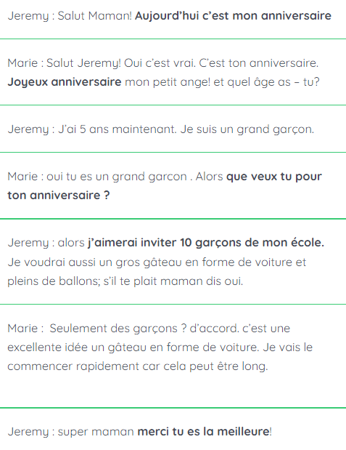x



* **Lis le texte puis réponds aux questions suivantes :**

1. **Mets un titre : ------------------------------------------------**
2. **Qui va cuisiner le gâteau ?**

**-----------------------------------------------------------------------------------------------**

1. **De quelle forme est le gâteau ?**

**----------------------------------------------------------------------------------------------**

1. **Est-ce que Jeremy va inviter des filles ?**

**----------------------------------------------------------------------------------------------**

1. **Le jour de son anniversaire , on dit : -----------------------------------------------**
2. **Quel âge il a ?**

**-----------------------------------------------------------------------------------------------**

